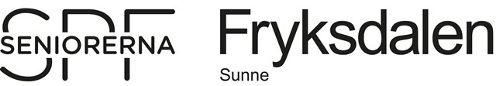

Rapport Värmlandsdistriktets årsstämma 2022
Närvarande: Laurence

Samåkade med Torsby SPF, Sören Jansson Ordförande och Gunnel Axelsson Sekreterare

- Presentation av Upplevelsedagen den 21/7 (Ing-Britt Bergström, Kil)
Utflykt till Fryksta, Freja, mat ca 100:-/person
Det blir tävling och underhållning.
- Rune Kjernald
  - som är förbundsstyrelsens valberedning sa att vi skulle kolla de nya stadgarna: mål o strategier samt arbetsordning. De letar efter olika kompetenser och den 15/8 är sista datum för nominering. Vi är 270000 medlemmar i hela Sverige.
  - Medlemsrekrytering. Tappat många idag och många föreningar lägger ner p g a inte får en styrelsen. Under mässan 2020 fick Värmland 17 nya medlemmar. Nu vill de veta hur vi gör för att rekrytera nya pensionärer. Hagfors har problem med att bilda en styrelse.
  - Temadag om öppenvård, de vill ha en ådervårdcentralen som barnavård.
  - RPR. De vill ha ett möte med alla pensionärsföreningar( samarbete med PRO och SPF) i sin kommun 3 veckor innan det blir en RPR.
KPR: kommunal pensionärsråd
RPR: Regional pensionärsråd
Under träffen den 4/5 kommer distriktet att diskutera om detta. Se papperna som har kommit: Mallreglemente för seniorråd
- Stämman inledes se protokoll från SPF
- Presentation av Vuxenskolan Ann-Charlotte Kilhage
  - Ändringar i kostnadsersättningar. Vi ska planera alla aktiviteter och delge dessa med Vuxenskolan. Det är viktigt att vi gör en plan med Camilla. Viktigt att ha en kontaktperson med Vuxenskolan.
  - Alla kulturarrangemang ska anmälas. Detta ger oss pengar.
  - Se Torsby foldern.

